ВЫБОР ПРОФИЛЯ

***Детско-родительская профориентационная игра для девятиклассников***

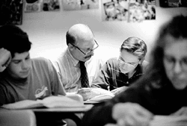Руководствуясь этими нехитрыми размышлениями, мы включили в наши профориентационные программы для 9—10-х классов особые формы работы — детско-родительские игры. В обоих случаях они завершают годичную работу по профориентации и служат одновременно началом большой работы, которая совершается уже не в школе, а в семье.

Материалы к игре

2 разноцветных круга (3 комплекта), плакат А3 с таблицей «Классификация профессий», таблица «Типы профессий» — для каждого участника, ручки, булавки, 2 стенда, плакат А3 с таблицей «Принципы выбора»,   
5 карточек — на каждой карточке написан один принцип, листы А3, 6 маркеров, таблица «Карта приоритетов семьи» — для каждой семьи, лист с опросником ДДО — для каждого участника, таблица «Рейтинг востребованности профессий» — для каждой семьи, таблица «Рейтинг выездных профессий» — для каждой семьи, плакат «Карта интересов» (на половине ватмана).

Участники игры

Учащиеся 9-х классов, их родители, классные руководители 9-х классов, по возможности администрация (директор, завучи) — до 40 человек.

**Сценарий игры**

Игра начинается с разминки. Стулья в зале стоят полукругом перед стендами.   
**Ведущий**. *Здравствуйте! Нам сегодня предстоит подумать о будущем, а точнее — о будущей профессии девятиклассников. Мы постараемся выбрать профиль их обучения, который в дальнейшем приведет к выбору конкретной специальности и факультета в вузе.  
Я вижу, что здесь много родителей, которые хотят помочь своим детям в этом выборе. Давайте для начала задумаемся над тем, а кто же должен делать этот выбор (профиля обучения) — сам ребенок или родители? Вот два круга: один из них — ребенок, другой — родитель. Сейчас, пожалуйста, подумайте и положите эти круги так, чтобы они показали ваше мнение по поводу того, кто же должен «ставить последнюю точку» в выборе профессиональной направленности ребенка? Степень наложения кругов друг на друга будет показывать влияние родителей на профессиональный выбор ребенка.*   
(Пауза.)  
*Кто готов? Пожалуйста.*Первый доброволец накладывает круги друг на друга определенным образом.   
**Ведущий**. *Есть ли у кого-то другое мнение? Пожалуйста.*   
Обычно бывает три варианта наложения кругов: либо они соприкасаются по касательной; либо пересекаются в большей или в меньшей степени; либо накладываются один на другой.   
**Ведущий**. *Кто еще хочет заявить свою позицию? Если желающих нет, то я предлагаю всем сейчас встать и подойти к тому варианту, который вам близок.*   
Образуется несколько групп.   
**Ведущий**. *Группы, скажите о своем настроении одной фразой. Спасибо. Прошу всех сесть на свои места. Мы еще вернемся к этому вопросу.   
А сейчас мы хотели бы предложить вам механизм, который, на наш взгляд, поможет и родителям и ребенку сделать выбор профиля обучения более осознанным. В данный момент развития нашего общества нам предлагается очень много специальностей и профессий, среди которых мы можем просто потеряться. Чтобы этого не произошло, мы предлагаем воспользоваться классификацией профессий. Она разделяет все профессии на пять групп по предмету труда, с которым человеку приходится иметь дело на протяжении всей своей трудовой деятельности. Классификация выглядит так.*   
Ведущий вешает на стенд плакат А3 с таблицей «Классификация профессий» (приложение 1) и дает пояснения относительно каждого типа профессий.   
**Ведущий**. *Сейчас вы (и взрослые, и дети) сделаете первоначальный выбор. Я раздам каждому из вас лист с таблицей «Типы профессий». Учащиеся поставят галочку около того типа профессий, который они хотели бы выбрать для себя. Пока вы руководствуетесь только своим желанием. Родители поставят галочку около того типа профессий, который считают желательным для своего ребенка.*   
Ведущий раздает таблицу «Типы профессий» (приложение 3) каждому участнику игры.   
**Ведущий**. *Это ваш первый выбор. Но для окончательного выбора вы должны учесть очень много условий. Мы предлагаем вам пользоваться пятью принципами.*   
Ведущий вешает на стенд плакат с таблицей «Принципы выбора» (приложение 2) и дает пояснения по каждому из них.   
**Ведущий**. *Мы сейчас разобьемся на группы и обсудим эти принципы.*   
Ведущий произвольно делит аудиторию на пять групп (по секторам), вызывает по одному представителю от каждой. Представитель вытягивает карточку (из пяти предложенных), где написан тот или иной принцип.   
**Ведущий**. *Представьте, что вы делаете выбор профиля, опираясь только на тот принцип, который написан у вас на карточке. Обсудите в группе, почему важно использовать именно этот принцип? У вас есть 5—7 минут, а также лист бумаги и фломастер. Выберите одного человека, который будет защищать этот принцип перед аудиторией.*   
Группы проводят обсуждение и записывают свои аргументы на листах. Затем происходит защита этого принципа.   
**Ведущий**. *Спасибо. Мы выслушали аргументы всех групп. Теперь вам легче будет учесть эти принципы в вашем собственном окончательном выборе. Сейчас вы к этому и приступите. Сядьте, пожалуйста, семьями. Каждая семья получит индивидуальную «Карту приоритетов».*   
Ведущий раздает подписанные карты (приложение 4), а также вешает на стенд увеличенную копию такой карты, куда по ходу работы вместе с семьями заносит новую информацию.   
**Ведущий**. *Итак, для начала занесите в карту (в первую и вторую строки) свои первоначальные выборы, которые вы сделали в таблице «Типы профессий». Обсудите, совпали ли ваши выборы.   
Теперь приступим к обсуждению других факторов, которые также нужно учитывать при выборе профессии. Вы, ребята, наверное, помните, что на уроках психологии мы с вами заполняли дифференциально-диагностический опросник (ДДО). Но за прошедшее время что-то могло измениться. Поэтому сейчас вы, а также ваши родители заполните его еще раз.* (Ведущий раздает бланки опросника.) *В опроснике есть инструкция по его заполнению. Родители, пожалуйста, заполните опросник так, как вам бы хотелось, чтобы его заполнил ваш ребенок. Потом вместе обработаем и сравним результаты.   
Эти результаты заносятся в карту (в третью и четвертую строки).  
Пятая строка карты — это «Семейные традиции». Если у вас в семье есть такие традиции, то поставьте в соответствующей колонке знак «+». Если нет, то не ставьте ничего.   
Шестая строка карты — это «Учебная успешность». Вспомните, по каким учебным предметам вы объективно успеваете лучше, и поставьте в соответствующей колонке знак «+».*   
В это время ведущий все фиксирует на стенде, показывая, как правильно заполнять карту.   
Следующая строка карты заполнена заранее. А называется она «Мнение учителей». Для ее заполнения требуется дополнительная подготовка. Заключается она в том, что психолог заранее раздает учителям, которые давно знают детей, карты с типами профессий и просит заполнить на всех детей эту таблицу. То есть написать, какому ребенку подходит тот или иной тип профессий. Затем психолог заносит эти данные в индивидуальные карты приоритетов. Таким образом семья получает экспертные оценки учителей.   
**Ведущий**. *Теперь озаглавим строку с загадочными плюсами, уже поставленными в ваши карты в седьмой строке. Как вы думаете, откуда они взялись? Их поставили ваши учителя, которые знают детей достаточно давно. Можете записать — «Мнение учителей» и обсудить результаты.   
Следующая строка (восьмая) — «Востребованность профессии обществом». Я раздам вам таблицу «Рейтинг востребованности профессий», взятую из журнала «Карьера» (приложение 5). Она отражает современные тенденции в обществе. Это рейтинг самых востребованных профессий на рынке труда. Если выбранная вами профессия или профиль совпадает с какой-то профессией из рейтинга, то вы ставите в свою карту «+» в соответствующую колонку в восьмой строке. Если ваш интерес не отражен в рейтинге, то строка остается пустой.   
Следующая строка (девятая) — «Востребованность профессии за рубежом». Я сейчас раздам вам таблицу «Рейтинг выездных профессий» (приложение 6). Если выбранная вами профессия или профиль совпадает с какой-то профессией из рейтинга, то вы ставите в свою карту «+» в соответствующую колонку в девятой строке. Если ваш интерес не отражен в рейтинге, то строка остается пустой.   
Последняя строка (десятая) — «Наличие возможностей для поступления в вуз». Может быть, ваша семья уже ориентируется на какой-либо вуз (знает преподавателей, репетиторов, которые гарантируют поступление в этот вуз вашему ребенку). Может быть, есть и другие факторы, которые помогут вашему ребенку поступить в этот вуз. Та колонка, к которой относится профиль института, получает знак «+».*   
На этом заполнение таблицы заканчивается. Ведущий тоже завершает заполнение тренировочной таблицы и показывает, что нужно дальше с ней делать.   
**Ведущий**. *На наш взгляд, в таблице «Карта приоритетов семьи» отражены наиболее важные факторы, которые необходимо учитывать ребенку при выборе профиля обучения. У вас сейчас будет время обсудить в семье, что же у вас получилось. Посчитайте все плюсы в вашей карте по вертикальным колонкам. То есть каждый тип профессий должен получить общую сумму плюсов. И если есть возможность, сделайте здесь и сейчас выбор профиля. Отметьте также, какой принцип явился для вас самым важным при выборе профиля. У вас есть 5—7 минут.*   
Семьи делают эту работу. Ведущий подходит и отвечает на возникающие вопросы.   
**Ведущий**. *Теперь хотелось бы попросить вас всех сесть в один круг. И если можно — поделитесь с нами, что же вы выбрали, какой фактор учитывали в первую очередь? Была ли сегодняшняя встреча для вас полезной? Если да, то почему? Если нет, то почему?*   
Обсуждение не должно быть долгим. Мы от него даже отказались совсем, так как игра немного затянулась. Нужно смотреть по обстоятельствам, но подвести итоги игры нужно обязательно.   
**Ведущий**. *Всем большое спасибо. Кому это необходимо, тот может получить дополнительную консультацию психолога.*

**Ольга БАРЧУК,**психолог,   
НОУ «Экономическая  
школа-лицей»,  
г. Москва

***ЛИТЕРАТУРА***

*Климов Е.А.* Образ мира в разных профессиях. М., 1995. Журнал «Карьера», 2000 — 2002 гг.

***Приложение 1***

**КЛАССИФИКАЦИЯ ПРОФЕССИЙ**

1. Человек—природа   
2. Человек—техника   
3. Человек—человек   
4. Человек—знаковая система   
5. Человек—художественный образ

***Приложение 2***

**ПРИНЦИПЫ ВЫБОРА**

1. Личные интересы ребенка  
2. Семейные традиции  
3. Учебная успешность ребенка  
4. Востребованность профессии обществом  
5. Наличие возможностей для поступления в вуз

***Приложение 3***

**ТИПЫ ПРОФЕССИЙ**

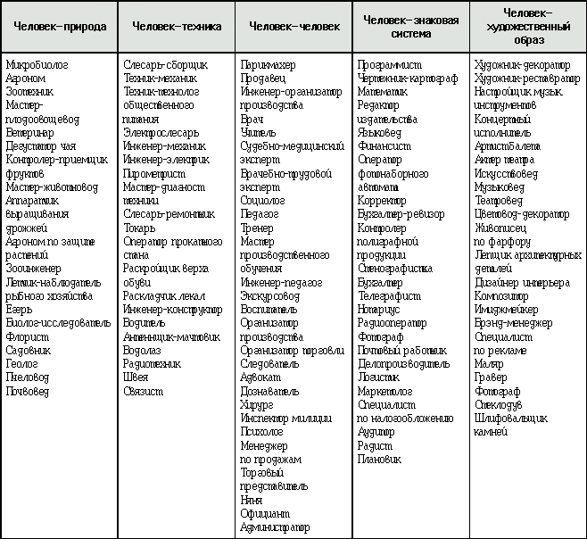

***Приложение 4***

**КАРТА ПРИОРИТЕТОВ СЕМЬИ**

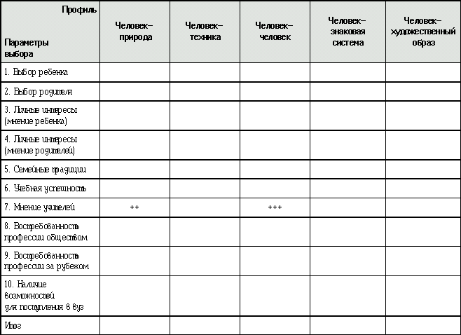

***Приложение 5***

**РЕЙТИНГ ВОСТРЕБОВАННОСТИ ПРОФЕССИЙ**

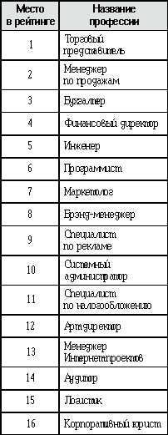

***Приложение 6***

**РЕЙТИНГ ВЫЕЗДНЫХ ПРОФЕССИЙ**

